测试报告

1. 基本信息
测试计划的来源 | MeetHere系统测试计划
测试用例的来源 | MeetHere功能文档
测试对象描述 | 可注册登录、预约场馆和管理场馆等的网站
测试环境描述 | macOS 10.15.1 Chrome
测试人员 | 杨晓妍
测试时间 | 2019/12/22
……

2. 手工测试统计

V1.0
测试用例总数 | 69
执行用例（个） | 345
删除用例（个） | 0
受阻用例（个） | 65 |  |  | 受阻原因 | 代码逻辑问题
实测用例数（个） | 280
发现缺陷（个） | 13 | 致命 | 2 | 严重 | 2 | 一般 | 9 | 建议 | 0

V2.0
测试用例总数 | 50
执行用例（个） | 250
删除用例（个） | 0
受阻用例（个） | 0 |  |  | 受阻原因 | 无
实测用例数（个） | 250
发现缺陷（个） | 0 | 致命 | 0 | 严重 | 0 | 一般 | 0 | 建议 | 0

3. 自动化测试报告

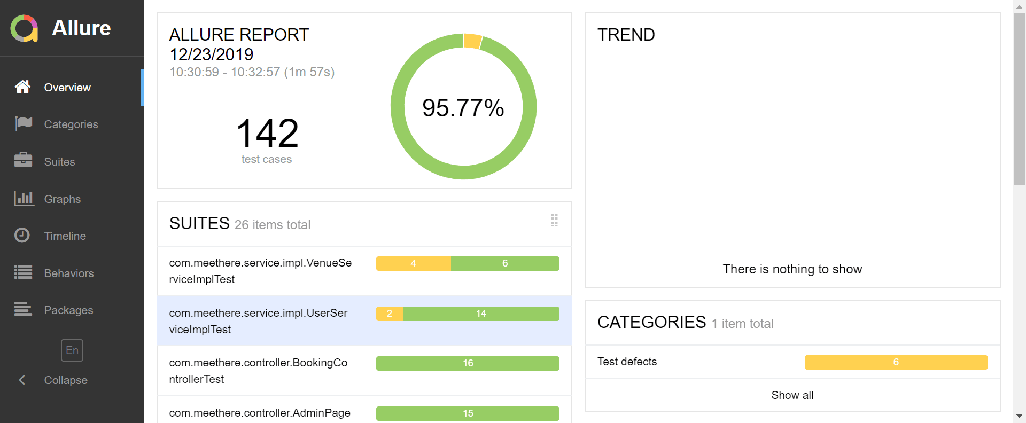

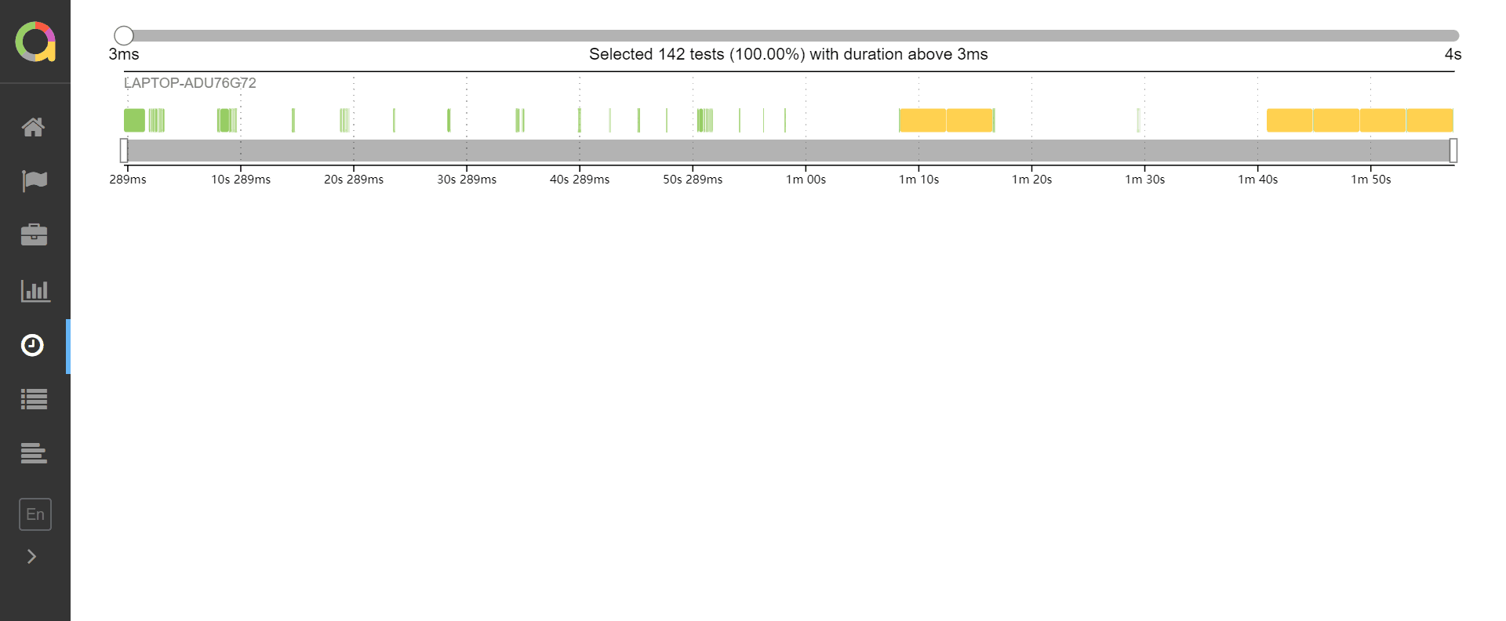

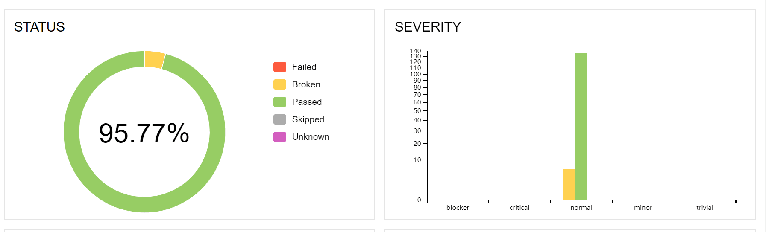

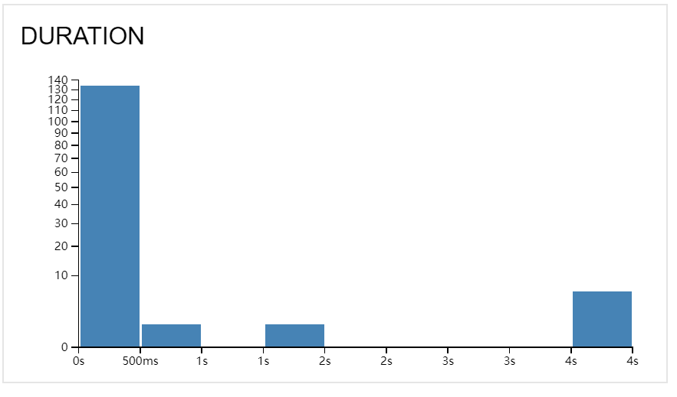

4. 被测对象评价
初次开发的应用程序基本能运行，但存在很严重的bug，如多用户无法预约场馆，还有一些比较细节的小bug，如图片不显示，返回信息错误、提示信息有误等。
测试更改的新版本修复了各种缺陷，能够正常运行。

附件

A. 手工测试执行情况
见系统测试计划V1.0/V2.0：实测结果

B. 缺陷提交和修改记录
缺陷提交/修改记录：见缺陷报告

